Гуманитарный проект государственного учреждения «Ляховичский территориальный центр социального обслуживания населения»

Цель проекта: создание и поддержание благоприятных условий для проживания пожилых граждан и инвалидов с организацией необходимого социально-бытового, медицинского и культурного обслуживания.
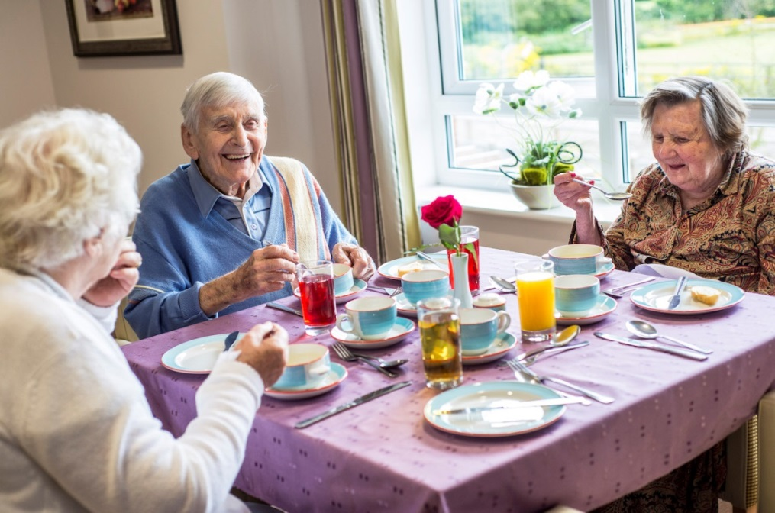

1. Наименование проекта: «Уютный дом»

2. Срок реализации проекта: 1 год

3. Организация-заявитель, предлагающая проект: государственное учреждение «Ляховичский территориальный центр социального обслуживания населения».

4. Цель проекта: создание и поддержание благоприятных условий для проживания пожилых граждан и инвалидов с организацией необходимого социально-бытового, медицинского и культурного обслуживания.

5. Задачи, планируемые к выполнению в рамках реализации проекта:
– создание для обслуживаемых граждан благоприятных условий проживания, приближенных к домашним, и организация за ними ухода;
– осуществление социальной защиты престарелых и инвалидов путем предоставления им жилья с комплексом материально-бытового обеспечения;
– обеспечение нуждающихся инвалидов и престарелых техническими средствами передвижения в установленном порядке;
– организация мероприятий по привлечению средств учреждений, организаций, благотворительных фондов для улучшения обслуживания проживающих;
– оказание морально-психологической поддержки проживающим гражданам, проведение мероприятий по восстановлению личностного и социального статуса;
– обеспечение обслуживаемых жилым помещением, отдельным койко-местом, мебелью, постельными принадлежностями.

6. Целевая группа: пожилые граждане и лица с ограниченными возможностями (инвалиды трудоспособного возраста), частично утратившие способность к самообслуживанию.

7. Краткое описание мероприятий в рамках проекта: О цивилизованности общества можно судить по тому, как в нем живут нетрудоспособные люди. В Республике Беларусь, да и в Ляховичском районе в частности, демографическая ситуация такова, что удельная численность граждан пожилого возраста с каждым годом увеличивается. А это значит, что возникает потребность во внедрении новых разнообразных форм социальной помощи данной категории граждан. Одна из них – открытие отделения круглосуточного пребывания для граждан пожилого возраста и инвалидов.
В отделении нуждающимся в посторонней помощи пожилым гражданам и инвалидам будут предоставлены жилое помещение, отдельное койко-место, необходимая мебель, постельные принадлежности и предметы обихода, четырехразовое питание, помощь в выполнении санитарно-гигиенических процедур, организации досуга и прочее.
Для создания комфортных условий проживания необходимо благоустроить прилегающую территорию, создать доступную среду для инвалидов и физически ослабленных лиц, приобрести технические средства социальной реабилитации (инвалидные коляски, трости, прикроватные столики, сиденья для ванны и т.д.) и оборудование (посудомоечная машина, стиральная машина и т.д.).

8. Общий объем финансирования (в долларах США): 66 250,00.
Источник финансирования | Объем финансирования (в долларах США)
Средства донора | 60 000,00
Софинансирование | 6 250,00
9. Место реализации проекта: Брестская обл., Ляховичский район
10. Контактное лицо: Богдан О.М., заместитель директора государственного учреждения «Ляховичский территориальный центр социального обслуживания населения», телефон 8 01633 6 20 98, e-mail: tcrlyahovichi@mintrud.by.

Будем рады сотрудничеству!

Humanitarian project of the State Instituition
«The Territorial Center of Lyahovichi for Social Service
of the Population»

Aim of the project: creation and maintenance of favorable living conditions for senior citizens and persons with disabilities with the organization of necessary social, medical and cultural services.

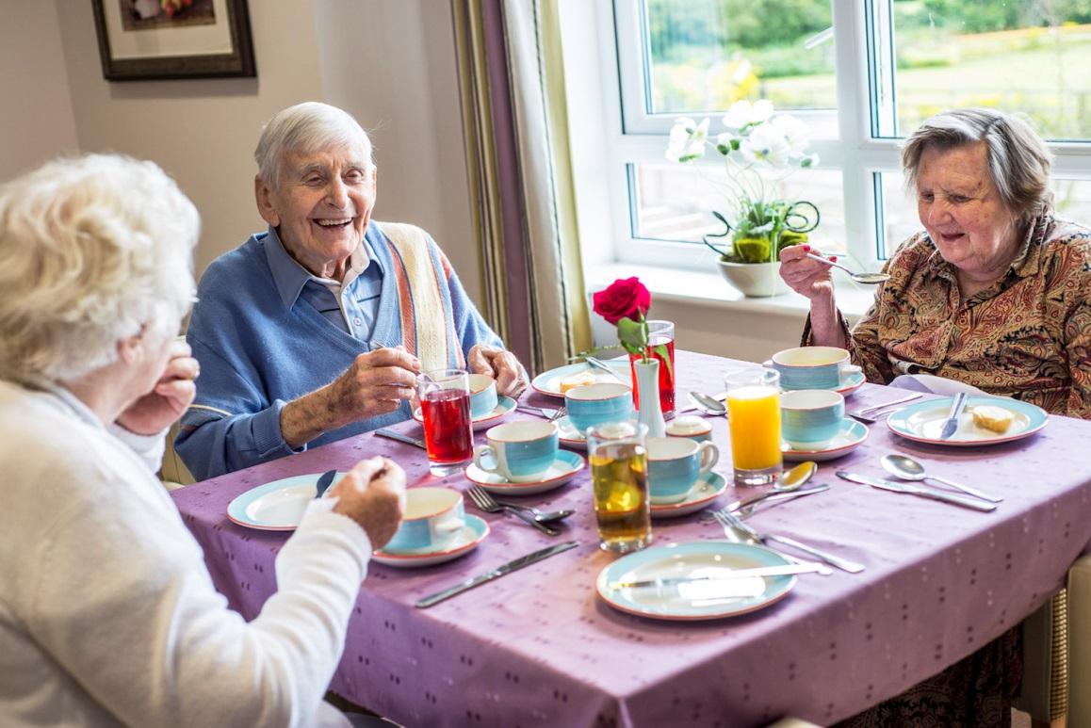

1. Name of the project: «Сomfortable home».

2. Project implementation period: 1 year.

3. Organization, which offers a project: the State Instituition «The Territorial Center of Lyahovichi for Social Service of the Population».

4. Aim of the project: creation and maintenance of favorable living conditions for senior citizens and persons with disabilities with the organization of necessary social, medical and cultural services.

5. Tasks to be realized while the project implementation:
implementation of social protection of the elderly and disabled by providing them with housing;
provision serviced accommodation, a separate bed, furniture, bedding, of technical means of transportation to the disabled and elderly in need;
creation of favorable living conditions for the citizens served and organization of care for them;
- providing moral and psychological support to citizens, carrying out measures to restore personal and social status;

6. Task group: senior citizens and persons with disabilities.

7. Brief description of the events within the framework of the project: The civilization of society can be judged by the way it lives disabled people. In the Republic of Belarus, and in the Lyakhovichi district in particular, the demographic situation is such that the specific number of elderly citizens increases every year. This means that there is a need for the introduction of new diverse forms of social assistance to this category of citizens. One of them is the opening of the Department of round-the-clock stay for elderly and disabled people.
The Department will provide accommodation, a separate bed, necessary furniture, bedding and household items, four meals a day, pre-medical medical care, assistance in the implementation of sanitary and hygienic procedures, leisure activities, etc.
To create comfortable living conditions, it is necessary to make cosmetic repairs to the building, improve the surrounding area, equip the building with elements of a barrier-free environment, purchase technical means of social rehabilitation (wheelchairs, canes, bedside tables, bath seats, etc.) and equipment (dishwasher, washing machine, etc.).

8. Total funding (dollars USA): 66 250.
Source of funding | Amount of financing  (dollars USA)
Contributor | 60 000
Co-financing | 6 250
9. Place of the project implementation (region/district, town): Brest region, Lyakhovichi district.
10. Contact person: Bogdan O.M., Deputy Director, the State Instituition «The Territorial Center of Lyahovichi for Social Service of the Population», tel. 8 01633 6 20 98, e-mail: tcrlyahovichi@mintrud.by.

We look forward to collaborating!

